- Psalm 118 vers 11 en 14

11. De steen, dien door de tempelbouwers
Veracht'lijk was een plaats ontzegd,
Is, tot verbazing der beschouwers,
Van God ten hoofd des hoeks gelegd.
Dit werk is door Gods alvermogen,
Door 's HEEREN hand alleen geschied;
Het is een wonder in onz' ogen;
Wij zien het, maar doorgronden 't niet.
14. Gij zijt mijn God, U zal ik loven,
Verhogen Uwe majesteit;
Mijn God, niets gaat Uw roem te boven;
U prijz' ik tot in eeuwigheid.
Laat ieder 's HEEREN goedheid loven,
Want goed is d' Oppermajesteit;
Zijn goedheid gaat het al te boven;
Zijn goedheid duurt in eeuwigheid!

- O hoogt’ en diepte
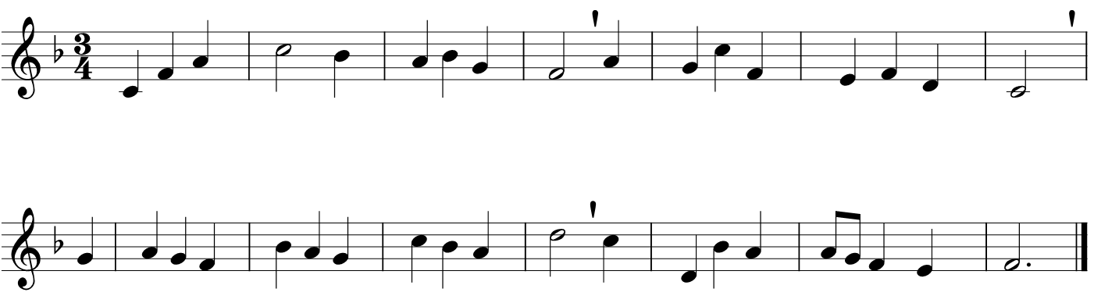

1. O hoogt’ en diepte, looft nu God,
aanbidt Zijn heiligheid!
Zijn woord werd nimmer nog gepeild,
zijn weg is majesteit.

2. O wond’re liefd’, o wijsheid Gods,
toen zond’ ons ’t licht benam,
hebt Gij ’t verlossend pad gebaand:
een tweede Adam kwam

3. En in ’t verborg’ne van de hof,
op ’t kruis in stervensnood,
hebt Gij aan ons de weg geleerd,
door lijden en door dood.

4. O hoogt’ en diepte, looft nu God,
aanbidt Zijn heiligheid!
Zijn woord werd nimmer nog gepeild,
zijn weg is veiligheid.

- Psalm 69 vers 13 en 14

13. Dat zal den HEER veel aangenamer zijn
Dan os of var, die hunnen klauw verdelen.
De blijdschap zal het hart der vromen strelen,
Als zij mij zien, verlost van smart en pijn.
Gij, die God zoekt in al uw zielsverdriet,
Houdt aan, grijpt moed, uw hart zal vrolijk leven;
Nooddruftigen veracht Zijn goedheid niet;
Nooit zal Hij Zijn gevangenen begeven.

14. Gij, hemel, aard' en zee, vermeldt Gods lof;
Laat al wat leeft Zijn trouw en goedheid prijzen;
Want God zal aan Zijn Sion hulp bewijzen,
En Juda's steên herbouwen uit het stof.
Daar zal Zijn volk weer wonen naar Zijn raad,
God eeuwig hun Zijn volle gunst betonen;
Daar zullen zij, Gods knechten met hun zaad,
Zij, die Zijn naam beminnen, erf'lijk wonen.

- Daar juicht een toon

1. Daar juicht een toon, daar klinkt een stem, 2. Geen graf hield Davids Zoon omkneld,
die galmt door gans' Jeruzalem; Hij overwon, die sterke Held.
een heerlijk morgenlicht breekt aan: Hij steeg uit 't graf door Vaders kracht,
de Zoon van God is opgestaan! want Hij is God, bekleed met macht!

3. Nu jaagt de dood geen angst meer aan, 4. Want nu de Heer' is opgestaan,
want alles, alles is voldaan; nu vangt het nieuwe leven aan,
wie in geloof op Jezus ziet, een leven door Zijn dood bereid,
die vreest voor dood en helle niet. een leven in Zijn heerlijkheid.

- Psalm 33 vers 10 en 11

10. Zijn machtig' arm beschermt de vromen,
En redt hun zielen van den dood;
Hij zal hen nimmer om doen komen
In duren tijd en hongersnood.
In de grootste smarten
Blijven onze harten
In den HEER gerust;
'k Zal Hem nooit vergeten,
Hem mijn Helper heten,
Al mijn hoop en lust.

11. Laat ons alom Zijn lof ontvouwen:
In Hem verblijdt zich ons gemoed,
Omdat wij op Zijn naam vertrouwen,
Dien Naam, zo heilig, groot en goed.
Goedertieren Vader,
Milde zegenader,
Stel Uw vriend'lijk hart,
Op Wiens gunst wij hopen,
Eeuwig voor ons open;
Weer steeds alle smart.

- U zij de glorie

1. U zij de glorie
opgestane Heer’,
u zij de victorie,
nu en immermeer.
Uit een blinkend stromen
daalde d’ engel af,
heeft de steen genomen
van ’t verwonnen graf.
U zij de glorie,
opgestane Heer’,
u zij de victorie,
nu en immermeer.

2. Zie Hem verschijnen,
Jezus, onze Heer’,
Hij brengt al de Zijnen
in Zijn armen weer.
Weest van volk des Heeren
Blijd’ en welgezind
en zegt telkenkere: ‘Christus overwint’
U zij de glorie,
opgestane Heer’,
u zij de victorie,
nu en immermeer.

3. Zou ik nog vrezen,
Nu Hij eeuwig leeft,
Die mij heeft genezen,
Die mij vrede geeft?
In Zijn godd’lijk wezen
is mijn glorie groot.
Niets heb ik te vrezen
in leven en in dood
U zij de glorie,
opgestane Heer’,
u zij de victorie,
nu en immermeer.

